Visoka tehničko tehnološka škola strukovnih studija Kruševac

Predmet:
Mikroprocesori i mikrokontroleri

Projektni zadatak:
Raskrsnica sa semaforima koji imaju 2 režima rada

Mentor: profesor Predrag Sibinović Student: Uroš Radojković
Grupa: E
Indeks: 70/2015
Kruševac
Januar,2018

Visoka tehničko tehnološka škola strukovnih studija Kruševac

Predmet:
Mikroprocesori i mikrokontroleri
Raskrsnica sa semaforima koji imaju 2 režima rada

Broj Poena____________________ Potpis______________________

SADRŽAJ
1.0 UVOD 4
2.0 PROBLEMATIKA 6
3.0 POTREBNA OPREMA ZA REALNI PROJEKAT 7
4.0 POVEZIVANJE SISTEMA 11
5.0 POTREBNA OPREMA I REALIZACIJA MINIJATURNOG PROJEKTA 13
6.0 KOD 14
7.0 ZAKLJUČAK 19
8.0 LITERATURA 20

1.0 UVOD

Cilj predmeta “Mikroprocesori i mikrokontroleri” je da studente upozna sa osnovama I tome kako rade mikroprocesori I mikrokontroleri. Studenti za polaganje predmeta treba osmisliti I napraviti jedan sistem koji koristi mikroprocesore I mikrokontrolere I objasniti kako on funkcioniše.
Na temu “Raskrsnica sa semaforima koji imaju 2 režima rada” studenti trebaju opisati koji su resursi neophodni, da opišu te resurse, objasnimo kako se ti resursi povezuju u jednu celinu I kako celi sistem radi. Studenti moraju napisati I programski kod kojim bi kontrolisali citav sistem I inplementirati ga u samom mikroprocesoru.

2.0 PROBLEMATIKA

Zadatak:
Realizovati raskrsnicu koja ima 4 semafora I 2 režima rada tih semafora. Tačnije, trebamo postavljene semafore na raskrsnici (slika2.0) povezati sa arduino pločicom i napisati kod koji će realizovati to da će kada je dan, semafori većeg prioriteta(1) imati zeleno svetlo u trajanju od 50 sekundi a semafori manjeg prioriteta(2) imati zeleno svetlo 25 sekundi. Kada je noć semafori trebaju trajati po 25 sekundi
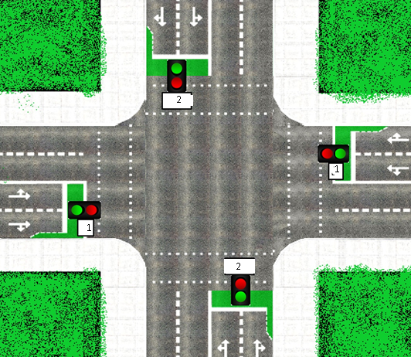
Slika 2.0 Raskrsnica sa semaforima

3.0POTREBNA OPREMA ZA REALNI PROJEKAT

U školi student ne mogu realizovati ovaj projekat u realnim razmerama, zato će se u školi realizovati minijaturni projekat
Ono što nam je zajedničko potrebno za realni projekat i za minijaturni je
ARDUINO UNO R3 stampana plocica sa mikročipom.
Opis: Ovo je nova Arduino Uno R3 ploča. Kao dodatak svim funkcijama koje ima Arudino Uno, Uno R3 ploča koristi ATmega16U2 mikrokontroler umesto ATmega8U2 koji je koristio Uno (ili umesto FTDI mikrokontrolera koji su koristile ploče prethodnih generacija). To obezbeđuje veću brzinu transfera i više memorije. Uz ovu ploču nisu potrebni dodatni drajveri za Linux ili Mac (potreban je informacioni fajl (.inf) za Windows koji se nalazi u sklopu Arduino IDE softvera) da bi se Uno ponašao kao tastatura, džojstik i slični ulazni uređaji.
Na ploči Uno R3 su pored AREF pina dodati i SDA i SCL pinovi. Postoje i dva nova dodatna pina smeštena blizu RESET pina. Jedn od njih je IOREF koji omogućava štitovima (shields) da se adaptiraju na napon koji proizvodi ploča. Drugi nije povezan i rezervisan je za kasniju upotrebu. Uno R3 radi sa svim postojećim dodacima (Arduino shields) a može i da se adaptira na nove koji bi koristili dodatne pinove.
Arduino je fizička računarska platforma sa otvorenim kodom, zasnovana na jednostavnoj ploči sa ulazima i izlazima i razvojnom okruženju koje primenjuje jezik Obrade/Povezivanja (Processing/Wiring language). Arduino možete koristiti za razvoj samostalnih interaktivnih objekata ili ga možete povezati sa softverom na vašem računaru (ka što su Flash, Processing, MaxMSP). IDE softver sa otvorenim kodom se može besplatno preuzeti (trenutno je dostupan za Mac OS X, Windows i Linux).
Napomena: Arduino Uno R3 na nekim računarima zahteva Arduino 1.0 drajver folder da bi mogao uspešno da se instalira. Testiranjem smo potvrdili da je programiranje R3-a moguće i u starijim IDE verzijama. U svakom slučaju, kad prvi put koristite R3 na novom računaru, potrebno je da instalirate Arduino 1.0. Ako želite da saznate nešto više o promenama IDE softvera, pročitajte zvanični Tekst o Arduino 1.0 izdanju!
Sadrži:
- ATmega328 mikrokontroler
- Ulazni napon od 7-12V
- 14 digitalna I/O pina (sa 6 PWM izlaza)
- 6 analognih ulaza
- 32k fleš memoriju
- 16Mhz brzinu takta
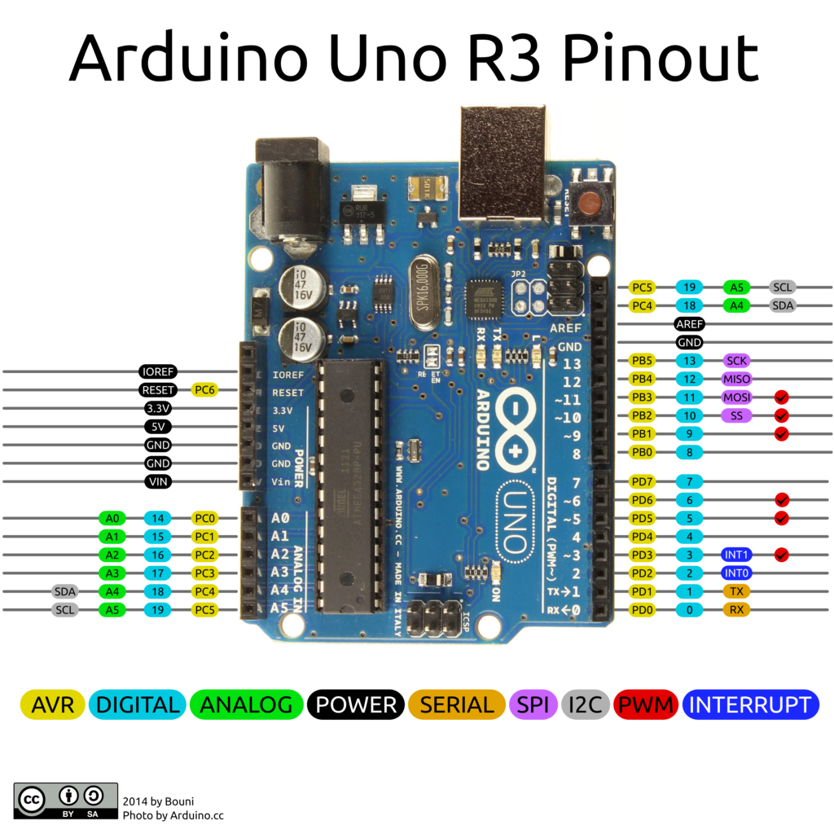
Slika 3.0 ARDUINO UNO REV3

Potrebna oprema za realni projekat:
2) DUPLI RELEJ SA OPTIČKIM IZOLATOROM (X4)
Relej nam je potreban kako bi nam služi da odvojimo visoki napon koji nam je potreban za paljenje sijalica na semaforu od niskog napona koji se nalazi na arduino pločici.
Relej radi kao prekidač, kada mu dođe signal sa arduina on preko optoito izolatora dobija signal da li da prespoji žice ili da ne prespoji. Na svakom releju se nalaze 3 izlaza(na slici sa leve strane gde piše K2 i K1)
Izlaz 1 NO(normaly open)
Izlaz 2 C(common)
Izlaz 3 NC(normaly closed)
Treba povezati tako da jedan pol naizmenicne(kabal) struje povežemo na common(C) a izlaz NO povežemo sa jednim krajem sijalice, drugi pol naizmenicne struje povezemo sa preostalim krajem od sijalice
Relej mora dobijati napon od 5v da bi radio, mora dobijati i ulaze tj žicama mora biti povezan IN1 I IN2 ulaz sa pinom na arduinu.

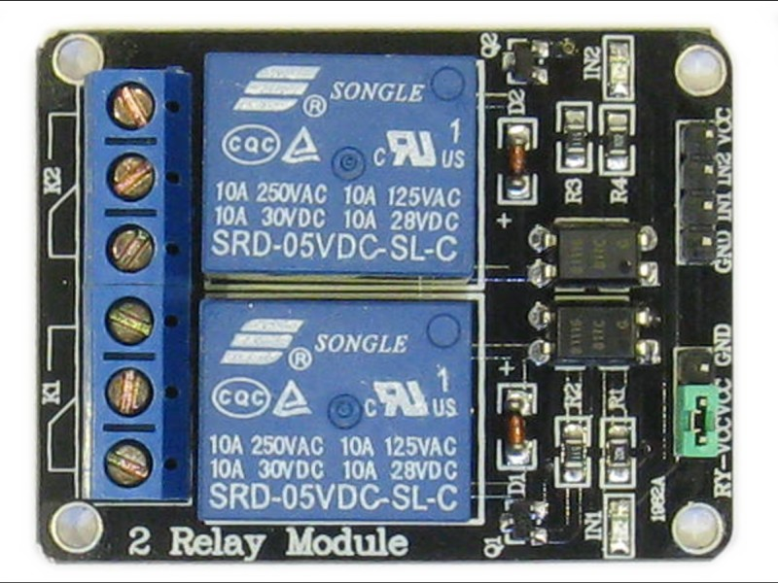
Slika 3.1 DUPLI RELEJ SA OPTIČKIM IZOLATOROM
3) KUĆIŠTA SA SIJALICAMA(2X) Sijalice u kućištu će se povezati sa relejima i naponom.

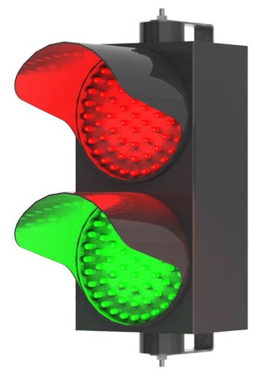
Slika 3.2 Kućište semafora I sijalice

4) FOTO DIODA(1X)
Foto diode se koristi da prepozna da li je pala noč ili je još uvek dan, povezuje se na analogni ulaz arduina u zavisnosti koliku jacinu signala daja mi znamo da li je vreme upaliti noćni mod ili I dalje radi u dnevnom modu.
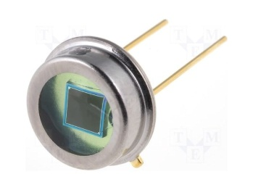
Slika 3.3 Foto dioda

4.0 POVEZIVANJE SISTEMA

Na šemi se vidi kako treba povezati sve elemente, obratiti pažnju na to da je baterija stavljena u nedostatku slike za naizmenični napon i da su LED sijalice stavljene umesto pravih sijalica.
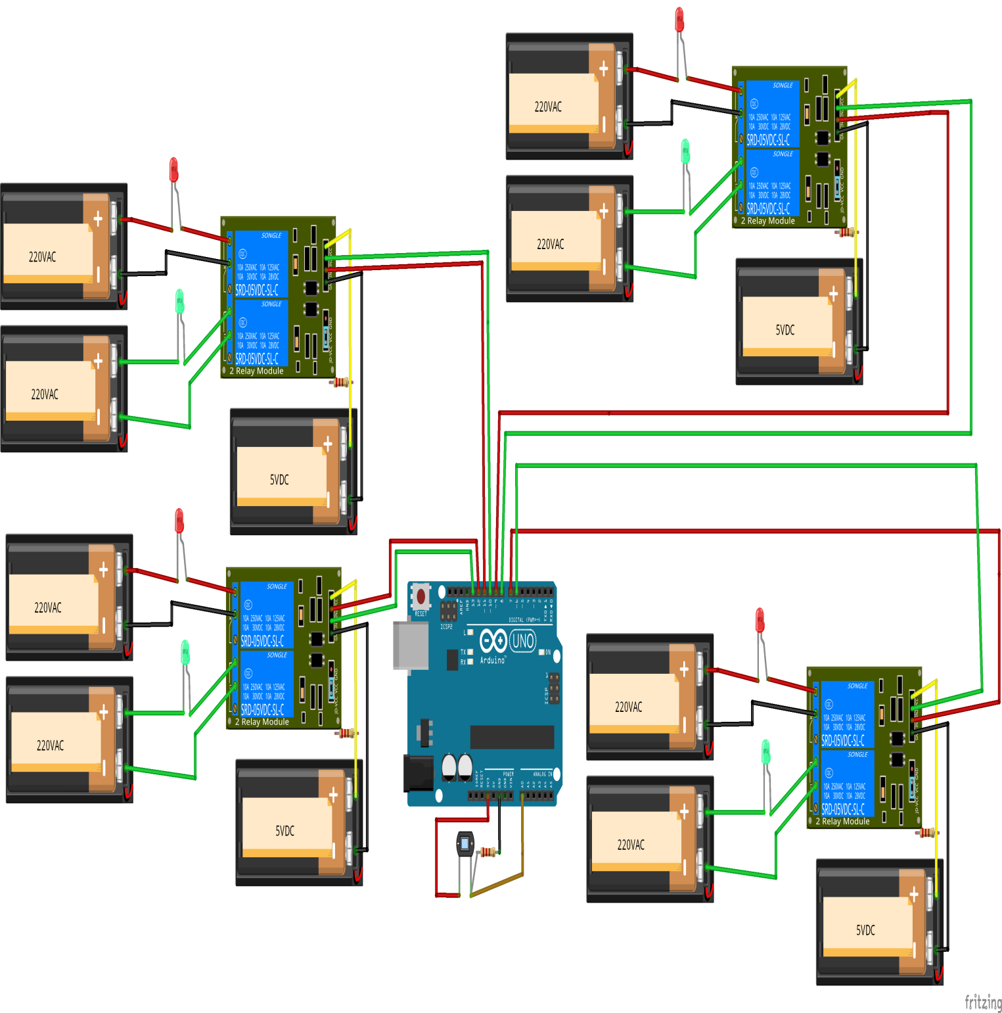
Slika 4.0 Šema povezivanja elemenata za realn realizaciju projekta
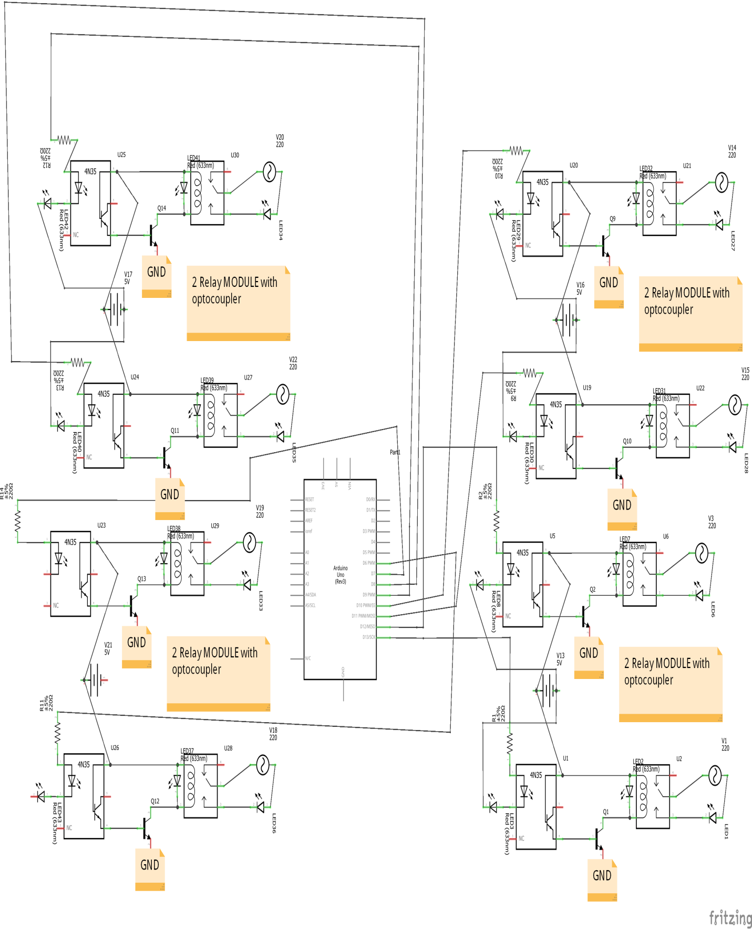
Slika 4.1 Šema povezivanja elemenata za realn realizaciju projekta

5.0 POTREBNA OPREMA I REALIZACIJA MINIJATURNOG PROJEKTA
1. Arduino Uno R3
2. 4 zelene LED diode I 4 crvene LED diode
3. Dugme(dugme će služiti umesto foto diode )
4. 9 Otpornika
5.Žice za povezivanje I tabla za povezivanje komponenti.
Na slici se vidi kako treba vezati sve elemente.
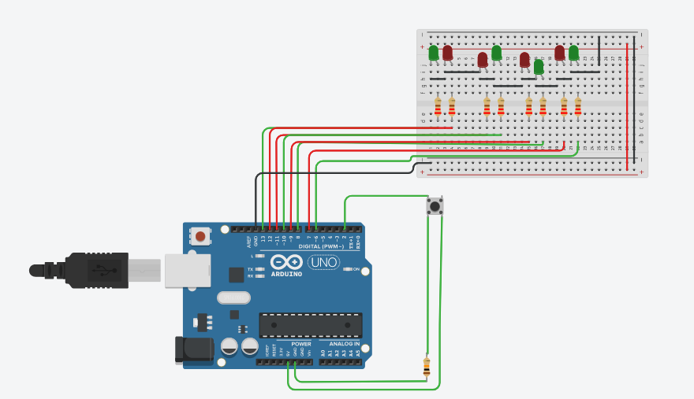
Slika 5.0 Povezivanje arduina sa diodama, otpornicima I dugmetom

6.0 KOD

Kod za realizaciju minijaturnog i realnog projekta je isti, istu stvar bi radio i u jednom u drugom slučaju zato što bi se releji isto palili kada bi na njih stigao HIGH signal sa pina kao sto se i u minijaturnom projektu desava sa diodicama.
int brojac=0; //deklarisanje varijabli
bool vreme = true;
int dodaj=0;
int stanje=1;
int trenutnoStanje=1;
int prethodnoStanje=1;
void setup()
{
pinMode(2,INPUT); //definisanje pinova koji se koriste
pinMode(13, OUTPUT);
pinMode(12, OUTPUT);
pinMode(11, OUTPUT);
pinMode(10, OUTPUT);
pinMode(9, OUTPUT);
pinMode(8, OUTPUT);
pinMode(7, OUTPUT);
pinMode(6, OUTPUT);
}

void loop() //programska petlja
{

if(digitalRead(2)==LOW) // čita da li je stisnuto dugme, od toga zavisi da li je noć ili dan
{
vreme= true; // Dan
trenutnoStanje=1;
}
else
{
vreme=false; //Noć
trenutnoStanje=2;
}

if(prethodnoStanje!=trenutnoStanje) // ako se stanje naglo promeni da ne bi došlo do
//naglog promena svetla na semaforu vrši se delaz 25s
{
prethodnoStanje=trenutnoStanje;
delay(2500);
brojac=0;
stanje=0;
}

if(vreme) // noć
{
dodaj=1; // inkrement brojača za 1, delay je 100ms
if(brojac<1 || brojac==250 ||brojac>499) //250*100ms=25sec
stanje++;
semafor14();
semafor23();
if(brojac>499) //kada se 2 puta izvrše 25 sekunde resetujemo vrednosti
{
brojac=0;
stanje=0; // od stanja zavisi koji se semafori pale if(stanje%2==0)
}
}
Else // else od if(vreme) – kad je dan
{
if(brojac<1 || brojac==500 ||brojac>1000)
{
stanje++;
semafor14();
semafor23();
if(stanje%2==0) // od stanja takodje zavisi koliko je potrebno da brojac dostigne
{ //uslov da udje u petlju, ako dodaje po 2 stiže za 25 sek, ako po 1 dodaj=1;} // onda stiže za 50sek
else dodaj=2;

if(brojac>1000)
{
brojac=0;
stanje=1;
}
}
}

brojac+=dodaj;
delay(100); //program spava 100ms

}

void semafor14()

{
if(stanje%2==0)
{
digitalWrite(13,HIGH); //semafor višeg prioriteta na pinu; 13,12,7,6
digitalWrite(12,LOW);
digitalWrite(7,LOW);
digitalWrite(6,HIGH);
}

else
{
digitalWrite(13,LOW);
digitalWrite(12,HIGH);
digitalWrite(7,HIGH);
digitalWrite(6,LOW);
}

}

void semafor23()
{
if(stanje%2==0)
{
digitalWrite(11,HIGH);
digitalWrite(10,LOW);
digitalWrite(9,HIGH);
digitalWrite(8,LOW);
}
else {
digitalWrite(11,LOW);
digitalWrite(10,HIGH);
digitalWrite(9,LOW);
digitalWrite(8,HIGH); } }

7.0 ZAKLJUČAK

Projekat je zanimljiv način kako se najbolje upoznati sa arduino-m, samim tim I mikroprocesorom. Projekat je omogućio upoznavanje sa delovima koji mogu da se upotrebe I povežu za stvarnu realizaciju nekog sličnog projekta.
U radu je korišćen: ARDUINO UNO R3, RELEY sa optoizolatorom, LED diode..
Lepo je znati na koji način radi semafor, i po kojoj logici.

8.0 LITERATURA

[1] https://www.arduino.cc/en/tutorial/blink
[2] https://www.arduino.cc/en/Tutorial/BuiltInExamples
[3] https://learn.adafruit.com/adafruit-arduino-lesson-2-leds/resistors
[4] http://howtomechatronics.com/tutorials/arduino/control-high-voltage-devices-arduino-relay-tutorial/

